Профилактика гибели и травмирования
детей на пожарах
в Красногвардейском районе города
Санкт-Петербурга в 2019 году.

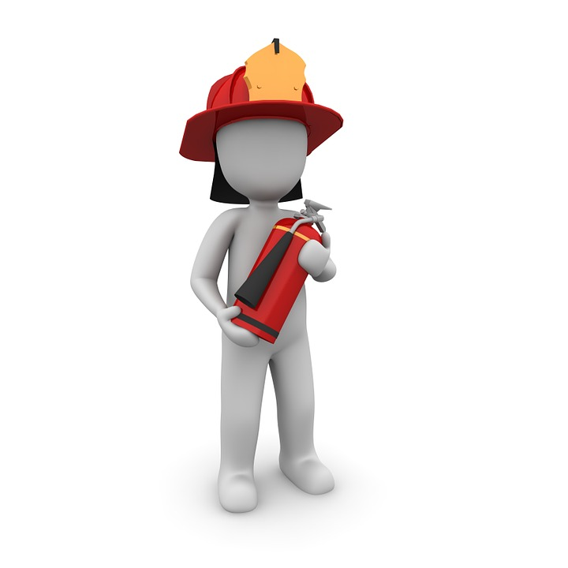
ОНДПР Красногвардейского района в очередной раз напоминает о проведении профилактических бесед с детьми во избежание печальной статистики гибели и травмирования детей на пожарах.
03.06.2019 в 10 ч. 18 м. по адресу: г. Санкт-Петербург, проспект Косыгина, дом 11, корпус 2 произошел пожар. В результате пожара в квартире, в жилой комнате общей площадью 11,1 м2, обгорела внутренняя обстановка на площади 3 м2, на балконе данной комнаты обгорела обстановка по всей площади, остальные помещения данной квартиры закопчены по всей площади и треснуло остекление окон балкона. С места пожара в СПб ГБУЗ «Детская городская больница №1» госпитализирован ребенок 2003 года рождения. Первая медицинская помощь сотрудниками скорой помощи на месте пожара оказана. Погибших на пожаре нет. Причиной возникновения пожара на балконе квартиры, послужило воспламенение газо-паровоздушной среды растворителя и воздуха от воздействия на них разряда статического электричества.
Главная причина гибели детей на пожаре кроется в их неумении действовать в любой критической ситуации. Во время пожара у маленьких детей срабатывает подсознательный инстинкт: ребенок старается к чему-то прижаться, куда-то спрятаться, ищет мнимое убежище - под кроватью, столом, за занавеской и т. д. Там его беда и настигает. Поэтому обязательно научите ребенка действиям при пожаре, покажите ему возможные выходы для эвакуации. Очень важно научить ребенка не паниковать и не прятаться в случае пожара!
Действия при обнаружении задымления или пожара:
При сильном задымлении нужно обеспечить защиту органов дыхания. Это могут быть намоченные водой полотенца и платки. Ни в коем случае не допускать паники. Если пути эвакуации отрезаны, под руководством учителей ребятам нужно вернуться в классы, закрыть дверь, вентиляционные решетки и ждать прибытия пожарных подразделений. Время прибытия в городе не превышает 5-10 минут с момента сообщения о пожаре.
Необходимо позаботиться об изоляции помещения, в котором вы находитесь, от проникновения в него дыма и огня. Закройте дверь и законопатьте все щели в двери и вентиляционной решетке тряпками. Тряпки лучше сначала смочить. В качестве ткани можно использовать занавески с окон, детали одежды.
Окна не открывайте. Это может усилить тягу и приток дыма. Если в помещение попал дым, приоткройте окно и лягте на пол. Примерно в 15-ти сантиметрах от пола есть пространство с чистым воздухом. Дышать лучше через мокрую ткань или закрыв органы дыхания одеждой.
Самое главное не паниковать. Вас обязательно спасут. Пожарные по прибытии на пожар в первую очередь выявляют отрезанных огнем и дымом людей и направляют все силы и средства на их спасение.

Дома - родители, в детских садах - воспитатели, а в школах - преподаватели, все мы обязаны обеспечить неукоснительное выполнение детьми правил пожарной безопасности, строго поддерживать противопожарный режим, немедленно устранять причины, которые могут привести к трагедии.

Отдел надзорной деятельности и профилактической работы
Красногвардейского района
УНДПР ГУ МЧС России по г. Санкт-Петербургу

